AGJENCI & KANCELARI

**FLONI**

Agjencia & Kancelari FLONI vjen pranë jush me të gjitha shërbimet utilitare për komunitetin si dhe me një gamë artikujsh kancelarikë për studentët dhe jo vetëm.

* për Komunitetin

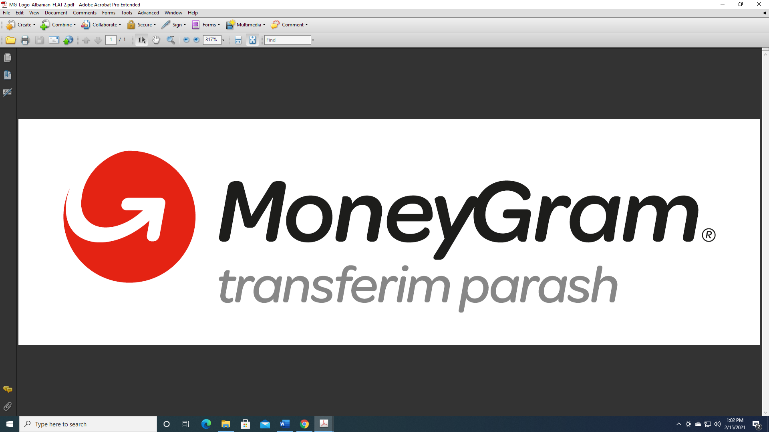

















Pagesa të utiliteteve dhe shërbimeve të paraqitura në kompanitë me logot përkatëse.

Aplikime të E–ALBANIA:

* Çertifikata personale/familjare
* Kartë shëndeti
* Sigurime shëndetësore
* Leje ndërtimi
* Dëshmi penaliteti
* Shërbime konsullore
* ID & Pasaportë
* Pension pleqërie

 Aplikime në ambasadë

1. Vizë pune
2. Vizë turistike
3. Vizë arsimimi
4. Bashkime familjare

* Ambasada angleze
* Ambasada amerikane
* Ambasada gjermane
* Ambasada suedeze
* Librari
* Libra artistikë
* Libra shkollorë
* Enciklopedi
* Fjalorë
* Libra specifikë
* Printime & Fotokopje

Ofrohen shërbimet e printimeve, fotokopjeve, informacioneve, projekteve, detyra kursi, diploma Bachelor/Master, eseve në gjuhën shqipe dhe angleze.

Print/Copy -> 1 faqe = 10 lekë

Print/ Copy -> 1-9 faqe = 5 lekë

Print -> 10 + faqe = 3 lekë

Copy -> 10 + faqe = 2 lekë

Scan -> 1 faqe = 50 lekë + email

Scan -> 5+ faqe = 30 lekë + email

* Plastifikime

Plastifikim A8 = 100 lekë

Plastifikim A4 = 200 lekë

Plastifikim A3 = 300 lekë

Image result for translation & editor logo vectorPërkthime & Redaktime

Shërbimet e përkthimit dhe redaktimit ofrohen në varësi të materialit dhe në tri gjuhë, përkatësisht gjuhë shqipe, angleze dhe italiane.

*Përkthime:*

* Anglisht – Shqip – Anglisht
* Italisht – Shqip – Anglisht

*Redaktime:*

* Anglisht
* Shqip
* Shtypshkrime
* Shtypshkrimi->1 faqe =50 lekë
* Fletëpalosje -> 200 lekë
* Kartëvizita -> 10 lekë/copa
* Postera -> 100 lekë

Artikuj

shkollorë & zyre

Të gjitha artikujt dhe aksesorët e nevojshëm për shkollë dhe zyrë i gjen tek ne.

* KONTAKT

Adresa: Rruga “Unaza e Madhe”, pranë Bar “Ismalaj”.

E-mail: [floni0608@gmail.com](mailto:floni0608@gmail.com)

Mob: 069 456 0760

Maps:https://maps.google.com/?cid=455998228447204527&entry=gps